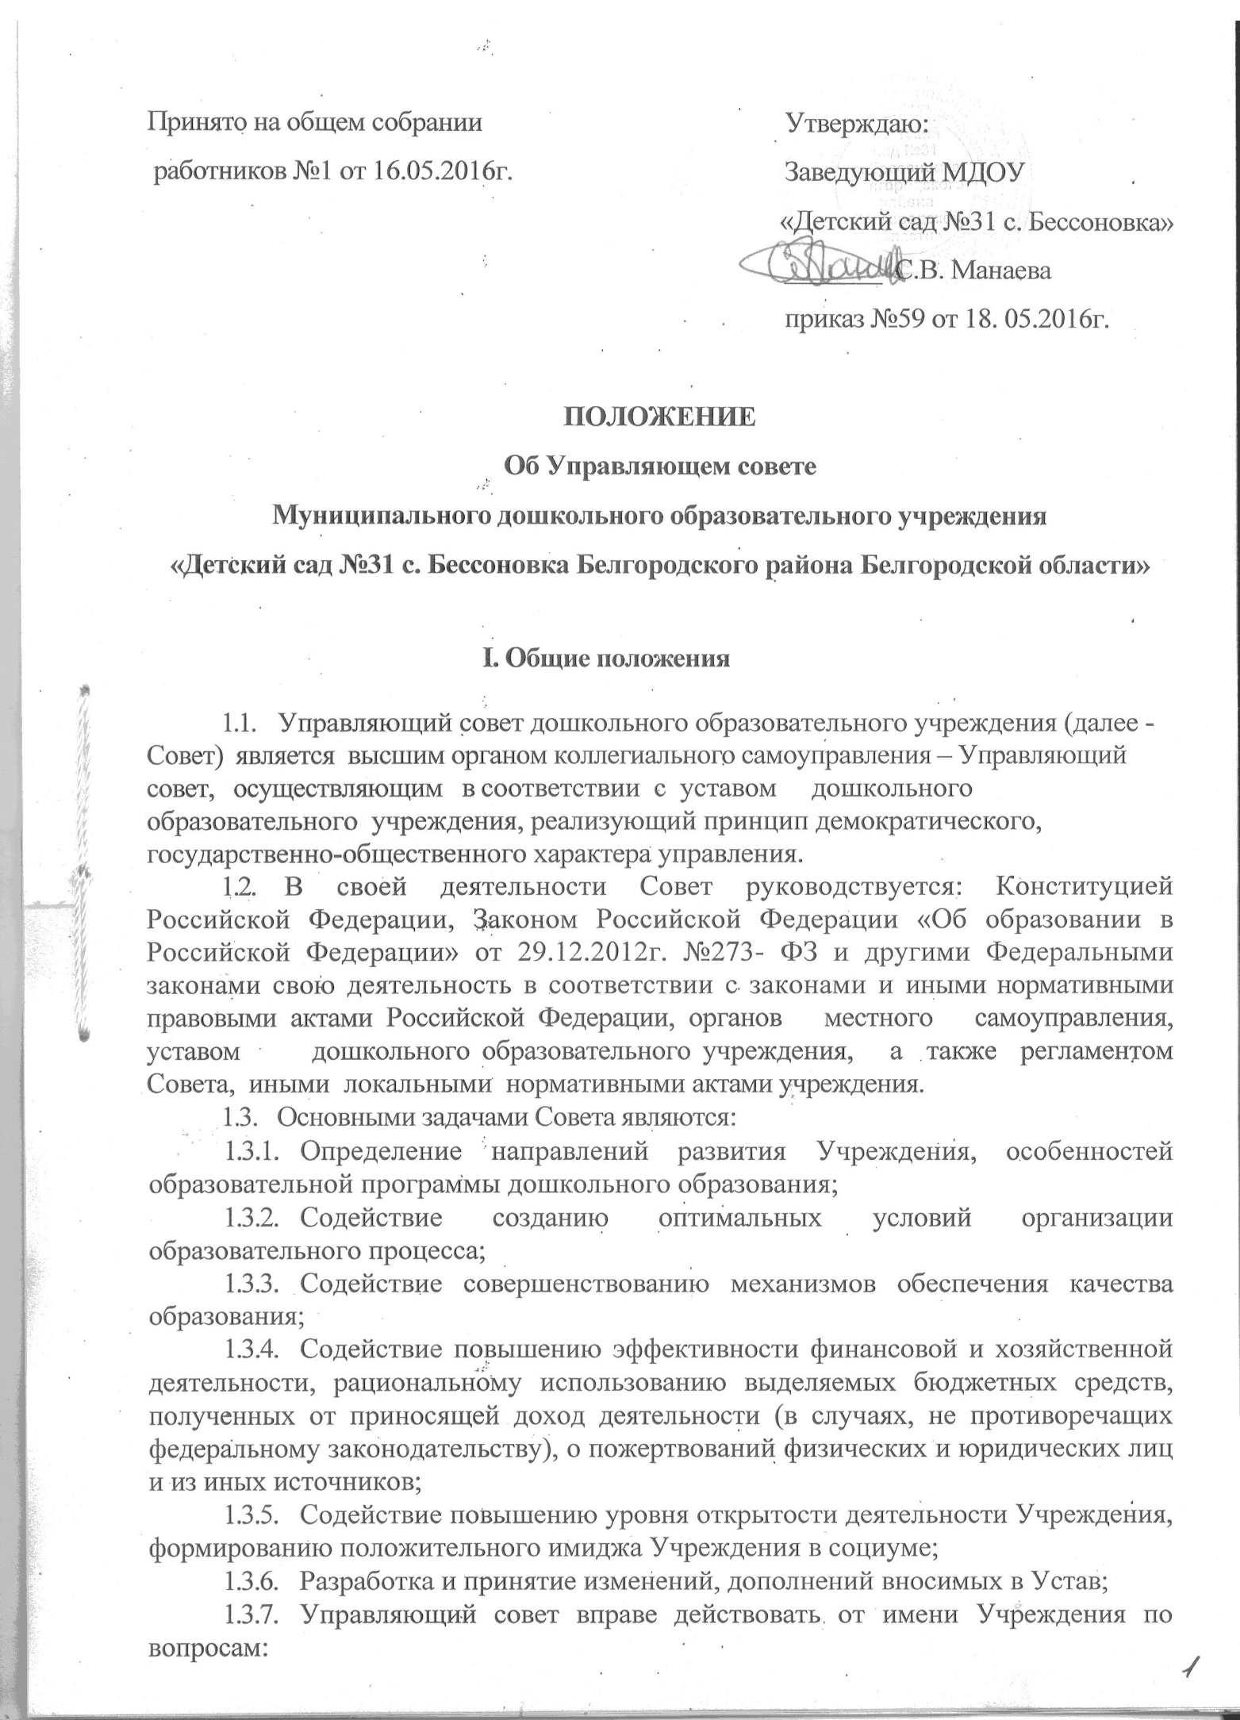

- составления плана развития учреждения;
-определения начала и окончания учебного года, времени начала и окончания работы Учреждения;
- определения направления расходования внебюджетных средств и содействия их привлечению для обеспечения деятельности и развития Учреждения;
    - Решения Управляющего совета, принятые в соответствии с его компетенцией, носят рекомендательный характер для заведующего, работников, детей, их родителей (законных представителей). Решения управляющего совета вступают в силу с момента их утверждения приказом заведующего;

П. Структура Управляющего совета, порядок его формирования
2.1. Управляющий совет формируется в составе 15 членов с использованием процедур выборов, назначения их кооптации согласно квоте: представителей из числа родителей (законных представителей) – 6 человек; представителей трудового коллектива – 4 человека; кооптируемых членов Управляющего совета – 3 человека; представитель Учредителя – 1 человек; заведующий Учреждением.
2.5. Члены Управляющего совета из числа работников дошкольного образовательного учреждения избираются на общем собрании работников данного учреждения.
2.6. Заседания Управляющего совета Учреждения собираются по мере необходимости, но не реже двух раз в год.
2.8. Члены Управляющего совета избираются сроком на пять лет, за исключением членов Совета из числа родителей (законных представителей), срок полномочий которых ограничивается периодом обучения детей в Учреждении.
2.9. Решения Управляющего совета Учреждения принимаются открытым или тайным голосованием. Решения Управляющего совета считаются принятыми, если за него проголосовало2/3 присутствующих. Управляющий совет считается правомочным, если на его заседаниях присутствовало более половины его членов.
2.10. На заседаниях Управляющего совета Учреждения ведутся протоколы, подписываемые председателем Управляющего совета и секретарем. Председатель и секретарь Управляющего совета избираются из числа членов управляющего совета на первом заседании и имеют срок полномочий пять лет. Указанные в данном пункте протоколы хранятся в данном Учреждении.
2.11. Заведующий Учреждением является членом Управляющего совета по должности, но не может быть избран председателем Управляющего совета.
III. Компетенция Управляющего совета
3.1. Управляющий совет вправе принимать решения по вопросам, отнесенным к его компетенции нормативными правовыми актами Российской Федерации, органов местного самоуправления, уставом дошкольного образовательного
учреждения, иными локальными нормативными актами.
3.2. К компетенции Управляющего совета относится:
- согласование плана развития Учреждения;
- согласование режимов работы Учреждения и его обособленных структурных подразделений;
- определение начала и окончание учебного года, времени начала и окончания работы Учреждения;
- определение направления расходования внебюджетных средств и содействие их привлечения для обеспечения деятельности и развития Учреждения;
- внесения предложений по составлению плана финансово- хозяйственной деятельности Учреждения;
- представление интересов Учреждения в рамках своих полномочий в государственных, муниципальных, общественных и иных организациях;
- согласование распределения выплат и доплат работникам Учреждения и их стимулирующего фонда;
- согласование правил внутреннего распорядка положения об оплате труда работников и иных локальных нормативных актов в соответствии с установленной компетенцией;
- заслушивание отчета заведующего Учреждением отдельных работников;
- осуществление контроля за соблюдением условий обучения воспитания и труда в учреждении;
- рекомендации заведующему Учреждением по вопросам заключения коллективного договора;
- рассмотрение жалоб участников образовательного процесса нарушения администрацией прав Учреждения, прав, закрепленных Уставом.
Утверждает:
- режим занятий воспитанников;
- программу развития дошкольного образовательного учреждения;
- Положение дошкольного образовательного учреждения о порядке и условиях распределения стимулирующих выплат работникам учреждения.
- Согласовывает распределение стимулирующих выплат педагогическим и
другим работникам дошкольного образовательного учреждения по представлению
руководителя учреждения.
- Участвует в разработке и согласовывает локальные акты дошкольного
образовательного учреждения, устанавливающие виды, размеры, условия и порядок
произведения выплат стимулирующего характера работникам, показатели и
критерии оценки качества и результативности их труда.
3.5. Участвует в оценке качества и результативности работников
дошкольного образовательного учреждения.
3.6. Вносит руководителю дошкольного образовательного учреждения
предложения в части:
материально-технического обеспечения и оснащения воспитательно -
образовательного процесса, оборудования помещений дошкольного
образовательного учреждения (в пределах выделяемых средств);
создания в дошкольном образовательном учреждении необходимых условий для организации питания, медицинского обслуживания воспитанников;
мероприятий по охране и укреплению здоровья воспитанников.
3.7. Регулярно информирует участников воспитательно-образовательного
процесса о своей деятельности и принимаемых решениях.
3.8. Заслушивает отчет руководителя дошкольного образовательного
учреждения по итогам учебного и финансового года.
3.9. Рассматривает иные вопросы, отнесенные к компетенции Совета уставом
дошкольного образовательного учреждения.
- Обеспечивает участие представителей общественности в процедурах
лицензирования дошкольного образовательного учреждения, аттестации
администрации учреждения, общественных экспертиз (экспертиз соблюдения прав
участников воспитательно-образовательного процесса, качества условий
организации воспитательно-образовательного процесса в дошкольном
образовательном учреждения, инновационных программ).
- Участвует в деятельности аттестационных, конфликтных и иных
комиссий учреждения.
- Совет правомочен, при наличии оснований, ходатайствовать перед
руководителем дошкольного образовательного учреждения о расторжении
трудового договора с педагогическими работниками и работниками из числа
вспомогательного и административного персонала.
В случае неудовлетворительной оценки отчета руководителя дошкольного образовательного учреждения по итогам учебного и финансового года Совет вправе направить Учредителю обращение, в котором мотивирует свою оценку и вносит предложения по совершенствованию работы администрации дошкольного образовательного учреждения.
3.13. По вопросам, для которых уставом дошкольного образовательного учреждения Совету не отведены полномочия на принятие решений, решения Совета носят рекомендательный характер.
V. Председатель Управляющего Совета, секретарь Совета
5.1. Совет возглавляет председатель, избираемый голосованием из числа
членов Совета большинством голосов.

Форма голосования определяется на заседании Совета.
Представитель Учредителя, руководитель дошкольного образовательного учреждения не могут быть избраны председателем Совета.
- Председатель Совета организует и планирует его работу г созывает
заседания Совета и председательствует на них, организует на заседании ведение
протокола, подписывает решения Совета, контролирует их выполнение.

- Для ведения текущих дел члены Совета избирают из своего состава
секретаря Совета, который обеспечивает протоколирование заседаний Совета,
ведение документации Совета, подготовку заседаний.
VI. Обязанности и ответственность Управляющего совета и его членов
6.1. Совет несет ответственность за своевременное принятие и выполнение
решений, входящих в его компетенцию.
Руководитель дошкольного образовательного учреждения вправе
самостоятельно принимать решение по вопросу, входящему в компетенцию Совета, в случае отсутствия необходимого решения Совета по данному вопросу в установленные сроки.
6.2. Учредитель вправе распустить Совет, если Совет не проводит свои
заседания в течение полугода, не выполняет свои функции или принимает решения,
противоречащие действующему законодательству Российской Федерации, уставу и
иным локальным нормативным правовым актам дошкольного образовательного
учреждения. В этом случае происходит либо новое формирование Совета по
установленной процедуре, либо Учредитель принимает решение о
нецелесообразности формирования в данном учреждении Совета на определенный
срок.
6.3. Члены Совета в случае принятия решений, влекущих нарушения
законодательства Российской Федерации, несут ответственность в соответствии с
законодательством Российской Федерации.

6.4. Решения Совета, противоречащие положениям устава дошкольного
образовательного учреждения, положениям договора дошкольного
образовательного учреждения и Учредителя, не действительны с момента их
принятия и не подлежат исполнению руководителем дошкольного;
образовательного учреждения, его работниками и иными \ участниками
образовательного процесса.
По факту принятия вышеуказанных решений Совета Учредитель вправе принять решение, об отмене такого решения Совета, либо внести через своего представителя в Совет представление о пересмотре такого решения.
- В случае возникновения конфликта между Советом и руководителем;
дошкольного образовательного учреждения (несогласия руководителя с решением
Совета и/или несогласия Совета с решением (приказом) руководителя, который не
может быть урегулирован путем переговоров, решение по конфликтному вопросу
принимает Учредитель.
- Члены Совета обязаны посещать его заседания.
Член Совета, систематически (более двух раз подряд) не посещающий заседания без уважительных причин, может быть выведен из его состава по решению Совета.
6.7. Член Совета выводится из его состава по решению Совета в следующих;
случаях:
по желанию члена Совета, выраженному в письменной форме;
при отзыве представителя Учредителя;
при увольнении с работы руководителя о дошкольного образовательного учреждения, или увольнении работника учреждения, избранного членом Совета, если они не могут быть кооптированы (и/или не кооптируются) в состав Совета после увольнения;
6.8. После вывода (выхода) из состава Совета его члена Совет принимает
меры для замещения выбывшего члена (посредством довыборов либо кооптации).

